Подготовка к ОГЭ. Учимся для жизни

Ганжина Марина Анатольевна, учитель 1 категории МБОУ «Рыльская основная общеобразовательная школа №2»

«Математике должны учить еще с той целью, чтобы познания здесь приобретаемые, были достаточными для обыкновенных потребностей жизни»
Н. И. Лобачевский
Задачи с практическим содержанием дают широкие возможности для реализации наставнических принципов в обучении математике: они могут заинтересовать или мотивировать, развивать умственную деятельность, объяснять соотношение между математикой и другими дисциплинами. Для решения разного рода проблем приходится применять математические знания. Математическая грамотность предусматривает способность человека мыслить математически, формулировать, применять и интерпретировать математику для решения разнообразных конкретных практических задач. Она включает в себя понятия, процедуры и факты, а также инструменты для описания, объяснения и предсказания явлений. Она помогает людям понять роль математики в мире, высказывать хорошо обоснованные суждения и принимать решения, которые должны принимать рациональные, активные и размышляющие граждане в 21 веке.

Компонентами математической грамотности являются:
- Воспроизведение математических фактов, методов и выполнение вычислений
- Установление связей и интеграции материала из разных математических тем, необходимых для решения поставленной задачи
- Математические размышления, требующие обобщения и интуиции
Функциональная математическая грамотность проявляется в способности обучающегося использовать математические знания, приобретённые им за время обучения в школе, для решения разнообразных задач межпредметного и практико - ориентированного содержания, для дальнейшего обучения и успешной становлении личности в обществе.
Средствами развития математической грамотности являются:
- Практико-ориентированный подход
- Дифференцированный подход
- Развивающий подход
- Системно - деятельностный подход
Основным путём формирования математической грамотности является реальная реализация ФГОС через введения ситуаций и переход от текстовой задачи к реальным ситуациям. Самостоятельно мыслящие обучающиеся способны действовать в непростых условиях.
Для формирования умений размышлять и рассуждать, связывать между собой формы представления информации, для использования имеющихся знаний для получения новой информации применяю практические работы. Рассмотрю одну из них.
Практическая работа по теме «Длина окружности»
Цель работы: Закрепление навыка нахождения длины окружности, радиуса окружности.
Планируемые результаты:
Знать: формулу длины окружности, теорему Пифагора.
Уметь: вычислять длину окружности, решать практические задачи, связанные с нахождением геометрических величин.
Место проведения: Решение задач по теме «Длина окружности».
Дидактическое оснащение: шариковая ручка, тетрадь, линейка, простой карандаш, карточка с заданием.
Теоретическое обоснование
- Треугольник, у которого равны две стороны, называется равнобедренным.
- Высота, проведённая к основанию равнобедренного треугольника, является биссектрисой и медианой.
- Теорема Пифагора: квадрат гипотенузы прямоугольного треугольника равен сумме квадратов его катетов с² = a² + b².
- Длина окружности: С = 2πR
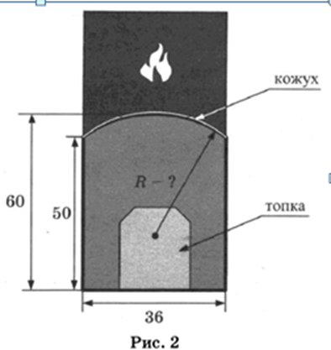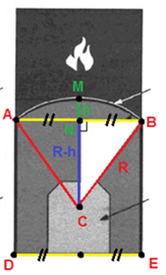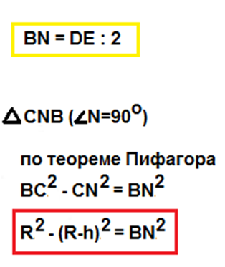

Ход работы
1.Для установки дровяной печи дополнительных затрат не потребуется. Установка электрической печи потребует подведение специального кабеля, что обойдётся в 7000 руб. Кроме того, хозяин подсчитал, что за год электрическая печь израсходует 4500 киловатт- часов электроэнергии по 3 руб. за 1 киловатт-час, а дровяная печь за год израсходует 4 куб. м дров, которые обойдутся по 1300 руб. за 1 куб. м. Хозяин выбрал дровяную печь. Чертёж печи показан на рис. 2. Размеры указаны в см. Печь снабжена кожухом вокруг дверцы топки. Верхняя часть кожуха выполнена в виде арки, приваренной к передней стенке по дуге окружности (см. рис.). Для установки печки хозяину понадобилось узнать радиус закругления арки R. Размеры кожуха показаны на рисунке. Найдите радиус в сантиметрах.
2.Сергей Петрович решил построить на дачном участке теплицу длиной 6 м. Для этого он сделал прямоугольный фундамент. Для каркаса теплицы Сергей Петрович заказал металлические дуги в форме полуокружностей длиной 6 м каждая и покрытие для обтяжки.
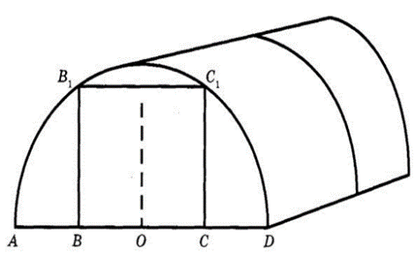
Отдельно требуется купить плёнку для передней и задней стенок теплицы. В передней стенке планируется вход, показанный на рисунке прямоугольником ВСС1В1, где точки B, O и C делят отрезок AD на четыре равные части. Внутри теплицы Сергей Петрович планирует сделать три грядки по длине теплицы — одну центральную широкую грядку и две узкие грядки по краям. Между грядками будут дорожки шириной 60 см, для которых необходимо купить тротуарную плитку размером 20 см х 20 см.
- Какое наименьшее количество дуг нужно заказать, чтобы расстояние между соседними дугами было не более 80 см?
- Найдите ширину входа в теплицу. Ответ дайте в метрах с точностью до десятых.
Решение: 1) Длина теплицы составляет 6 м = … см. Рассчитаем количество дуг для теплицы, соблюдая условие: расстояние между соседними дугами меньше или равно … см. Разделим длину… на расстояние между дугами …. Получится … дуг и в остатке … см. Учитывая две крайние дуги, получается: … + 2 = … (дуг).
- Дуги для теплицы имеют форму полуокружности. Чтобы найти ширину теплицы, нужно достроить окружность и найти радиус окружности OD.
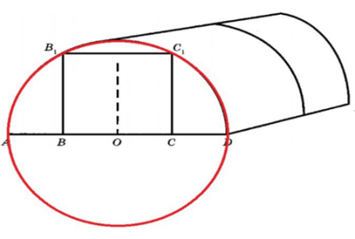Ширина теплицы AD является диаметром окружности. AD = 2 * OD.
Длина дуги теплицы равна 6 м и вычисляется по формуле π * OD (это длина полуокружности). Отсюда выражаем OD
OD = … (м).
AD = 2 * OD = 2 * … = … (м).
ВЫПОЛНИТЬ ПО ОБРАЗЦУ
Хозяин выбрал дровяную печь. Чертёж печи показан на рисунке 2. Размеры указаны в см.
Печь снабжена кожухом вокруг дверцы топки. Верхняя часть кожуха выполнена в виде арки, приваренной к передней стенке по дуге окружности (см. рис.). Для установки печки хозяину понадобилось узнать радиус закругления арки R. Размеры кожуха показаны на рисунке. Найдите радиус в сантиметрах, ответ округлите до десятых.
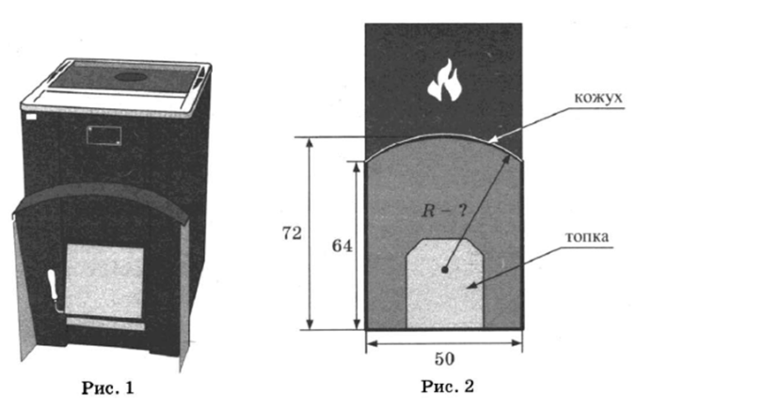
2. Сергей Петрович решил построить на дачном участке теплицу длиной 5 м. Для этого он сделал прямоугольный фундамент. Для каркаса теплицы Сергей Петрович заказал металлические дуги в форме полуокружностей длиной 6 м каждая и покрытие для обтяжки.
1) Какое наименьшее количество дуг нужно заказать, чтобы расстояние между соседними дугами было не более 70 см?
2) Найдите ширину теплицы. Ответ дайте в метрах с точностью до десятых.
Вывод: 1. Радиус закругления арки кожуха R =………….
2. Наименьшее количество дуг равно…………………….
3. Ширина входа в теплицу равна…………………
Для формирования математической грамотности использую ряд задач.
Задача 1 «Квартира»
Семья Сидоровых купила квартиру с необычной планировкой. Высота потолка 2,8 м. Ниже приведён план квартиры и указаны размеры.
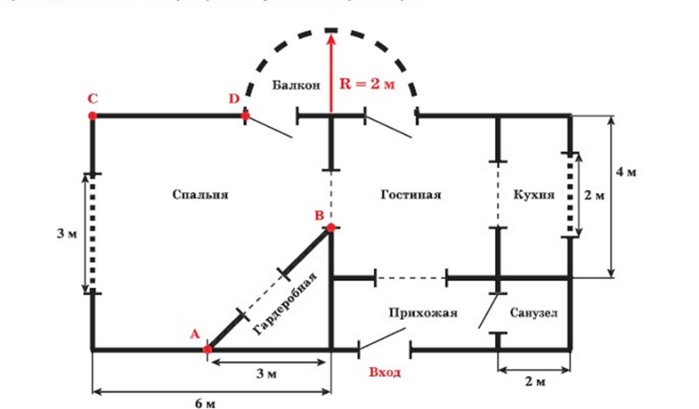
Особенности квартиры:
1) в спальне выделено место под гардеробную;
2) гардеробная имеет форму равнобедренного прямоугольного треугольника;
3) санузел и гостиная имеют форму квадрата;
4) остеклённый балкон имеет форму полукруга с радиусом 2 м;
5) в спальне и на кухне окна расположены по центру стены.
Задание 1
В таблице даны четыре утверждения, сделанных на основе информации из текста и плана квартиры. Для каждого утверждения отметьте, верно оно или неверно. Поставьте знак «+» в соответствующих ячейках.
Утверждение | Верно | Неверно
1. Площадь кухни в 2 раза больше площади гардеробной
2. АВ = 6 м
3. CD = 4 м
4. Площадь спальни составляет 27 м2

Задание 2
Чтобы застеклить балкон, отступив от пола 1 м, до потолка семье необходимо сделать некоторые расчёты. Какова площадь застеклённой части балкона? Какова площадь пола на балконе? (π= 3,14)
Задача 2 «Дом»
Задание 1
Зная гармонию математических цифр, можно самостоятельно и правильно построить дом или оформить свой интерьер. Для этого необходимо придерживаться алгоритма построения числовой последовательности Фибоначчи. Числа в ней так и зовутся «числа Фибоначчи». Фибоначчи- итальянский математик, считающийся одним из самых выдающихся западных математиков средних веков. Настоящее имя Леонардо Пизанский. Сама последовательность выглядит так: 0, 1, 1, 2, 3, 5, 8, 13, 21, 34, 55, 89, 144, 233, 377, 610, 987, 1597, 2584, 4181, … и дальше до бесконечности. Если словами, то последовательность Фибоначчи — это такая последовательность чисел, где каждое последующее число, равно сумме двух предыдущих. Последовательность связана с золотым сечением. Ряд обладает интересной особенностью: если делить любое число (начиная с пятерки) на предыдущее, то в ответе будет получаться приблизительно 1,6. После 13-го числа, начиная с 233:144, всегда (но тоже приблизительно) будет получаться более точное значение: 1,618.
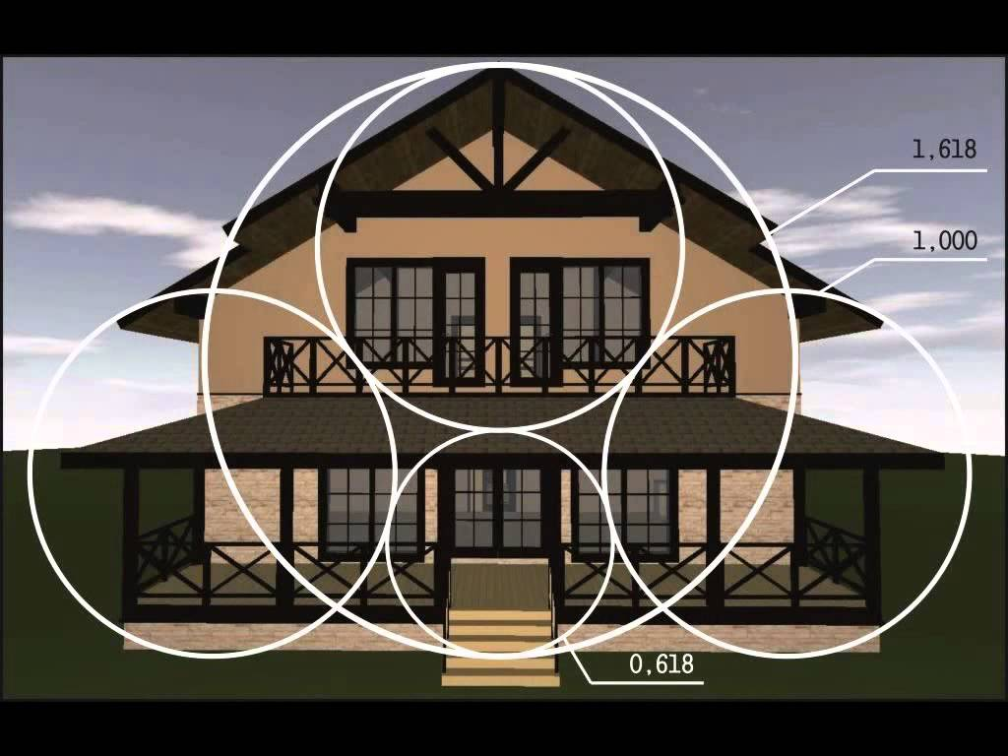
Многие архитекторы, которые разрабатывают проекты частных домов, используют правило золотого сечения. У клиентов создается ощущение, что все детали проработаны для максимально комфортного проживания. При грамотном выборе площадей жильцы на психологическом уровне ощущают умиротворение и успокоение.
После строительства дома семья занялась внутренними работами. Чтобы приобрести краску для оформления стен в комнатах 2-х детей, необходимо сделать некоторые расчёты. Длина комнаты - 3,6 м, а ширина 2,5 на рис.1 На рис.2 длина и ширина такая же. В каждой комнате есть окно размером 1,2 м × 1,6 м. и дверной проём 90см × 2м 10см. Применили белую интерьерную полиакриловую краску. В неё по необходимости добавляли колер персиковый, оливковый и песочный. Укажите номер комнаты, где в оформлении прослеживается последовательность Фибоначчи? Ответ: 1
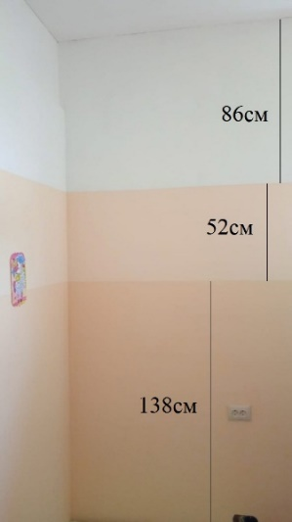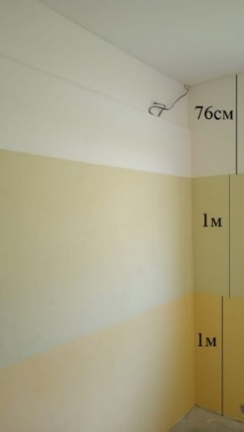
Рис. 1 Рис. 2
Задание 2
Сколько килограммов интерьерной краски понадобится на 2 комнаты, если на 1 м² расход 300 г? Результат округлите до сотых.
Ответ: 17,92
Задание 3
Сколько вёдер полиакриловой краски понадобится весом 14 кг?
Ответ: 2
Чем сложнее становятся математические задачи, тем больше навыков требуется для их решения. Благодаря развитию математической грамотности обучающиеся избавляются от вредных привычек:
не домысливают, а оперируют только точными терминами;
не просто механически запоминают информацию и правила, а оценивают их; анализируют и размышляют, чтобы понять и усвоить новый материал, новый жизненный урок.
Таким образом, обучающиеся связывают различные источники информации и представления. Они способны самостоятельно мыслить и действовать в сложных условиях.
Литература:
Геометрия 7-9 классы : учеб. для общеобразоват. организаций / [Атанасян Л.С., Бутузов В.Ф., Кадомцев С.Б. и др.] – 3-е изд. – М. : Просвящение, 2014. – 383 с. : ил.- ISBN 978-5-09-033352-8
- http://school.umk-spo.biz/gia/forum/nprlzd/hozyon
- https://uchus.online/tasks/bank/10
- https://math100.ru/trenirovochnie-varianti-oge-new/
- https://pearative.ru/stati/chto-takoe-zolotoe-sechenie/

